PRESSEMEDDELELSE
STOP VOLD MOD KVINDER
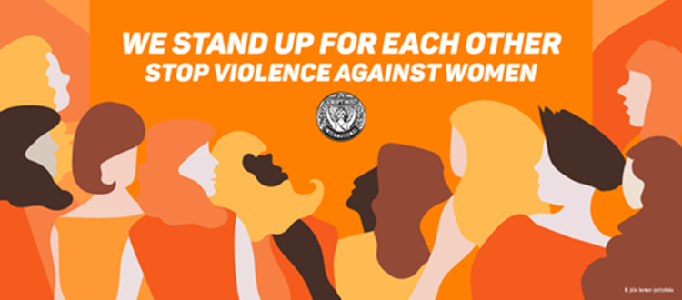
Også i år vil Birkerød Soroptimisterne farve verden orange
Den orange farve symboliserer en lysere fremtid for verdens voldsramte kvinder og er den internationale farve for FN-kampagnen Stop vold mod kvinder
Lørdag den 02. december går Soroptimist International Birkerød sammen med danske Soroptimister fra de fleste af landets 50 klubber på gaden. ”Vi står på hovedgaden ved ’Irma-torvet’ mellem kl. 1030 og 1230 for at vise Rudersdals borgere at vi tager den stigende vold mod kvinder alvorligt. Også i vores lokalområde er partnervold et problem, det ved vi gennem vores samarbejde med Kvindehuset i Lyngby”, udtaler Solveig Løfberg, som står i spidsen for Birkerød-klubbens 35 medlemmer. ”15. november arrangerede vi i samarbejde med Hovedbiblioteket i Birkerød en tema-aften med aktuelle forfattere og forstander for Kvindehuset i Lyngby hvor netop partnervold var i fokus.”
Formålet er at støtte op om FN-kampagnen, Stop vold mod kvinder. De voldsramte kvinder skal vide, at vi står sammen for at hjælpe dem ud af de svære vilkår. Hele samfundet skal gøres bekendt med problemet. Den 25. november er FN´s Internationale dag for afskaffelse af vold mod kvinder. I flere år har Soroptimist International Danmark taget del i den 16-dages verdensomspændende kampagne, som sætter fokus på emnet frem til den 10. december, der er FN´s Menneskerettighedsdag.
Mange bygninger, monumenter, broer, stadioner og statuer er verden over blevet oplyst i orange farver. Det vil også ske i 2023, hvor Soroptimister vil tale de voldsramte kvinders sag, om betydningen af FN’s markering, og om behovet for at fjerne al vold mod kvinder.
Soroptimister i Danmark og verden over ønsker at gøre opmærksom på, at mænd og kvinder i alle forhold må stå sammen om at konfrontere og bekæmpe vold. Vi må og skal respektere hinanden og vi skal sikre, at piger og kvinder kan opnå fuld retssikkerhed og kan føle sig trygge i familien og i samfundet. Det skal ændres internationalt - men også i Danmark - det viser tallene med al tydelighed da
- Ca. 118.000 kvinder hvert år bliver udsat for partnervold (fysisk og psykisk)
- Ca. 12 kvinder hvert år dræbes af sin partner eller ekspartner
- 2000 kvinder årligt tager på krisecenter. 55% af disse har været udsat for vold i over tre år
- Hver 10. unge kvinde under 24 år har været udsat for vold fra en nuværende eller tidligere kæreste
- En ud af fem danske kvinder oplever chikane på nettet
Vold mod kvinder kan have mange udtryksformer. Med udbredelsen af elektroniske medier er psykisk vold og trusler eskaleret. Og seksuel vold og chikane på arbejdspladser, som længe er blevet fortiet, er endelig kommet frem i lyset.

Nærmere oplysninger fås hos Soroptimist Int. Birkerøds præsident Solveig Løfberg på telefon 60676137
www.birkeroed.soroptimist-danmark.dk
www.soroptimist-danmark.dk/

- Soropotimist International Birkerød blev etableret i 1958 og har 35 aktive medlemmer fra Rudersdal Kommune og flere nabokommuner. Klubben arbejder for at forbedre kvinders og pigers uddannelsesmuligheder og status lokalt, nationalt og internationalt.
- Soroptimist International Birkerød prioriterer at donationer går til sagen og ikke til administration. Klubben samarbejder blandt andet med Hovedbiblioteket i Birkerød om to årlige aktiviteter med spændende foredrag og deltager i Birkerød Kulturnat, i Julemarkedet mm. Klubben har doneret og plantet et egetræ i Politiparken og et valnøddetræ ved Mantziusgården.
- Klubbens donationer går blandt andet til Julemærkehjemmet Kildemose, lokale krisecentre og en pigelandsby i Indien. For at skabe et stærkt netværk arrangerer klubben ugentlige gåture, kulturaktiviteter med mere.

Soroptimist International er et verdensomspændende netværk af kvinder med >1200 medlemmer i Danmark. I 1921 blev den første Soroptimistklub startet i USA – i dag er der 70.000 medlemmer i 120 lande

